新 书 推 荐

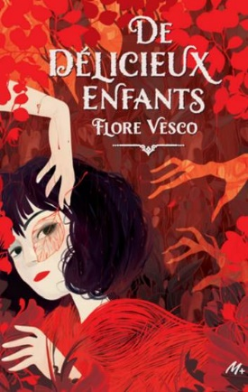
中文书名：《美味的小孩》
英文书名：SUCH DELICIOUS CHILDREN
法文书名：DE DELICIEUX ENFANTS
作 者：Flore Vesco
出 版 社：L'Ecole des Loisirs
代理公司：Curtis Brown / ANA
页 数：224页
出版时间：2024年3月20日
代理地区：中国大陆、台湾
审读资料：电子稿
类 型：YA青春文学

《黄金与枕头》（D’Or et D’Oreillers）一书作者的新作
作者弗洛尔•威斯克（Flore Vesco）赢得了所有现有的法语奖项，包括法语界青少年文学最高奖项 Prix Vendredi、SGDL et Sorcière，最近还入选了Astrid Lindgren奖候选名单。她的小说文笔优美、聪明机智。

内容简介：

在森林深处的家中，一对父母正在努力喂养他们亲爱的孩子。一连几天，二人碗和肚子都空空如也。要养活七张饥肠辘辘的嘴——七个顽皮的、已经长大成人的孩子……除了最小的孩子蒂普（Tipou）。人还这么小的时候，很难在家庭中找到自己的位置，更不用说在世界上了

13岁的蒂普梦想着冒险。幸运的是，黑森林深处隐藏着一个神秘的世界。是谁播下了这些血腥的树叶和浆果？要想知道答案，蒂普要做的就是沿着足迹……

作者简介：

弗洛尔•威斯克（Flore Vesco）出生于《夺宝奇兵》上映的那一年，这是她注定要成为现代冒险家的明显预兆。和任何女主角一样，弗洛尔的道路上布满了陷阱：两次搬家，教中学生法语，在斯洛伐克度过了一个冬天，驾照考了五次……在经历了所有这些艰难困苦之后，弗洛尔现在认为自己有足够的经验以写小说为生。她曾经写过L’estrange malaventure de Mirell，获得了著名的YA Vendredi大奖，也写了De Cape et de mots。

感谢您的阅读！
请将反馈信息发至：版权负责人
Email：Rights@nurnberg.com.cn
安德鲁·纳伯格联合国际有限公司北京代表处
北京市海淀区中关村大街甲59号中国人民大学文化大厦1705室, 邮编：100872
电话：010-82504106, 传真：010-82504200
公司网址：http://www.nurnberg.com.cn
书目下载：http://www.nurnberg.com.cn/booklist_zh/list.aspx
书讯浏览：http://www.nurnberg.com.cn/book/book.aspx
视频推荐：http://www.nurnberg.com.cn/video/video.aspx
豆瓣小站：http://site.douban.com/110577/
新浪微博：安德鲁纳伯格公司的微博_微博 (weibo.com)
微信订阅号：ANABJ2002

